Blog | Archiv

"Abitur - und dann?" - Workshop mit Potenzialanalyse
09.01.2019
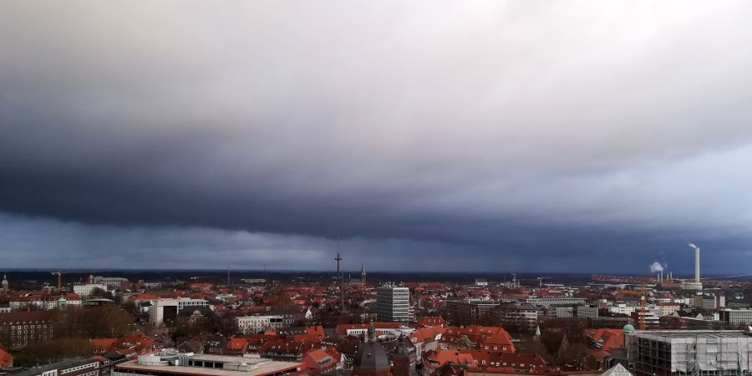
Vom 3. bis 5. Januar 2019, direkt zum Start ins neue Jahr, trafen sich die Teilnehmerinnen und Teilnehmer der ersten Borromaeum Sommerakademie erneut im Borromaeum. Auf dem Programm stand nach der intensiven Woche im Sommer diesmal ein Workshop, bei dem Psychologin Dorothea Böhm mit allen Teilnehmenden eine individuelle Potenzialanalyse durchführte. Celina berichtet: "Die frühe Anreise am 3.1.2019 war für den ersten Programmpunkt eher fördernd, denn mit der Referentin Dorothea Böhm stand direkt um 10 Uhr der Jobfidence-Test am Start. Der Test zur Messung persönlicher Eigenschaften bezüglich des Berufslebens dauerte 1,5h und endete vor dem Mittagessen. Nach dem Mittagessen erhielten dann einige Teilnehmende aus der Gruppe ihre persönliche Beratung, während die anderen sich mit unterschiedlichen Aufgaben beschäftigten. Bei der Besprechung waren die meisten sehr überrascht über die Ergebnisse, da diese sehr gut übereinstimmten, obwohl manches noch Aufklärung brauchte."
Julius berichtet vom Begleitprogramm für die, die gerade nicht mit dem Einzelgespräch beschäftigt waren: "Vier Stationen waren aufgebaut: An der ersten konnte man sich selbst einen Brief schreiben, den man rechtzeitig zu Weihnachten 2019 zugeschickt bekommt. Auch wenn manche erstmal rausfinden mussten, wie man einen Brief richtig adressiert, nutzten viele dieses Angebot. Am Beispiel eines Bibeltextes über Abraham war es als zweites möglich, sich mit dem Aufbruch in diesem Jahr zu beschäftigen. Wir machen ja in diesem Jahr Abitur und wurden ermutigt, einen Auftrag für unseren nächsten Lebensabschnitt zu finden. Außerdem gab es noch die Möglichkeit, Liedvorschläge und Fürbitten für den Gottesdienst am nächsten Morgen aufzuschreiben. Als vierte Station wurde darum gebeten, ein Update für den Blog zu verfassen."Wer am Donnerstagnachmittag bzw. am folgenden Freitagvormittag jeweils nicht in der Gruppe war, die Einzelgespräche führte und die Stationen bearbeitete, verbrachte die Zeit draußen: Zusammen mit Regens Hartmut Niehues gab es einen eindrücklichen Ausflug auf den Turm der Lambertikirche und einen Rundumblick über Münsters Stadtgeschichte. Anschließend stand ein kleiner Nachbarschaftsbesuch bei den Klarissen am Dom auf dem Programm. Am Freitagnachmittag, nach der Abschlussrunde mit Frau Böhm, gab es einen Rückblick auf die Workshop-Tage und wir versuchten einen Ausblick darauf, wann, wie und zu welchem Anlass sich die Teilnehmenden der ersten Borromaeum Sommerakademie einmal wiedersehen könnten. Zu diesem Anlass kam auch Hannah, die im Sommer die Gruppe begleitet hatte, hinzu und wurde mit begeistertem Applaus begrüßt. Anschließend stand die letzte große Herausforderung der Sommerakademie auf dem Programm: Die Verköstigung von 16 Personen in Eigenregie! Speisen- und Getränkeauswahl, Einkauf, Kochen, Tischdecken und sämtliche Vorbereitung - für die inzwischen eingespielte Gruppe war das kein Problem. An der reichlich gedeckten Tafel und beim anschließenden gemütlichen Ausklang am Feuer im Kaminzimmer wurde deutlich, was auch schon im Rückblick am Nachmittag aufgekommen war: Die gemeinsame Zeit in der Sommerakademie werden die Teilnehmerinnen und Teilnehmer wohl nicht so schnell vergessen!

